Titel

Ondertitel

Naam auteur 1 - organisatie
Naam auteur 2 - organisatie

Logo organisatie 1 Logo organisatie 2

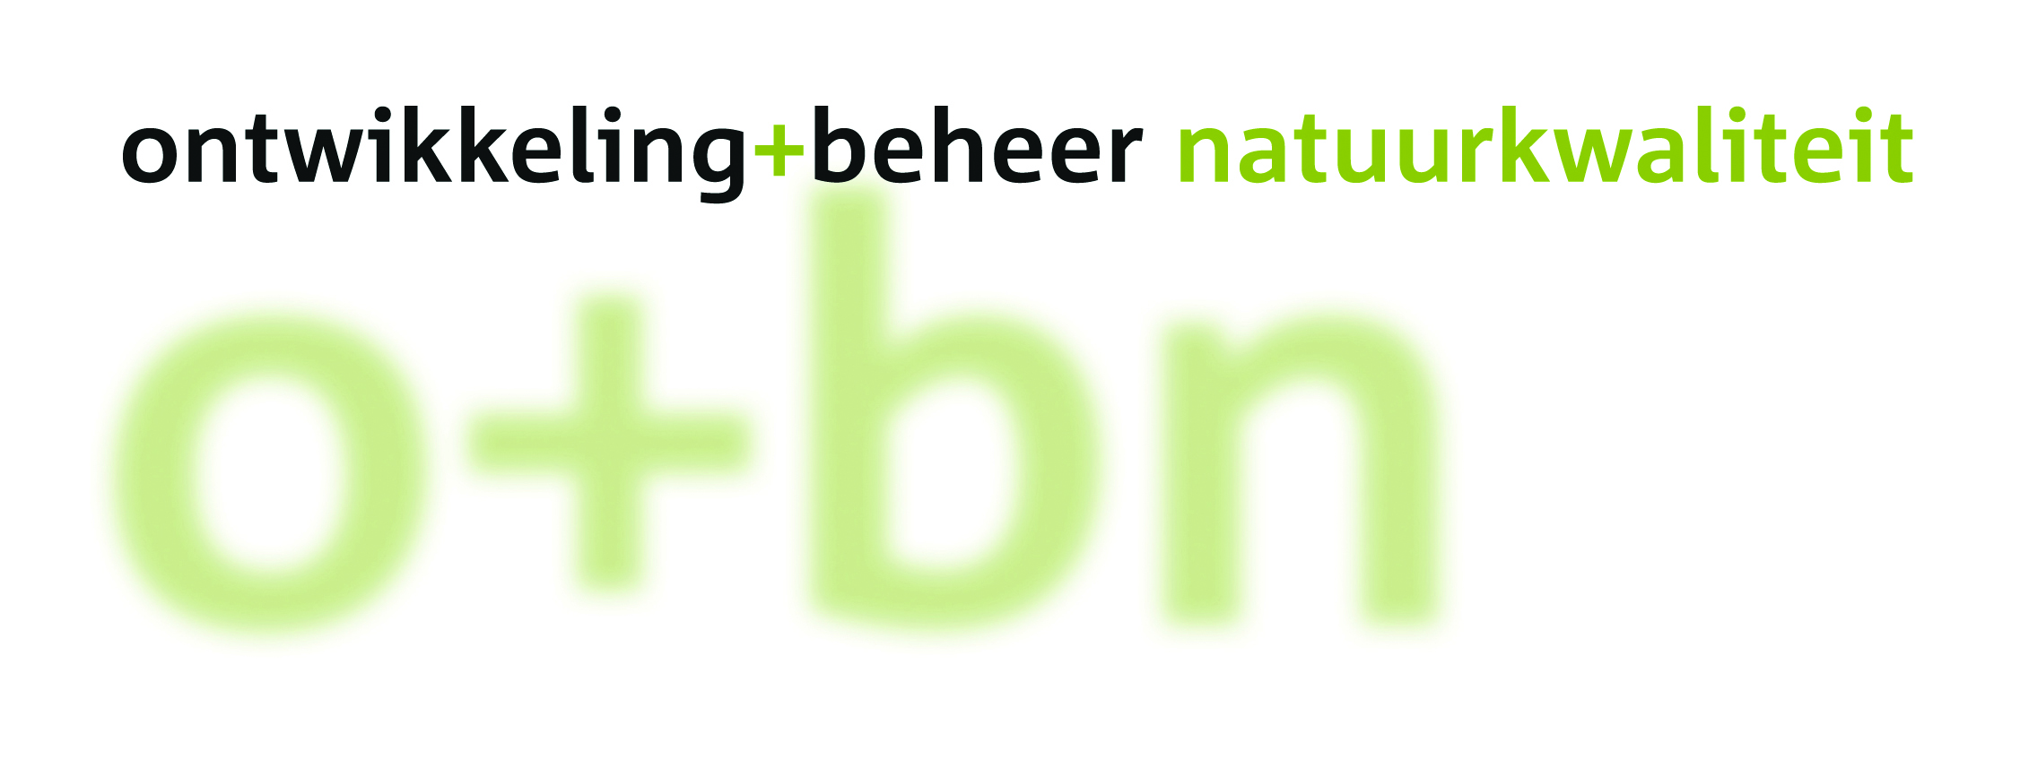

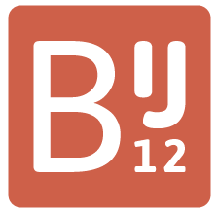

Evt. logo’s cofinanciers.

©202X IPO, Vereniging het Interprovinciaal Overleg, BIJ12, uitvoeringsorganisatie van de gezamenlijke provincies, Utrecht.

Rapport- en projectnummer: OBN-jaar-nummer-DT

Deze publicatie is tot stand gekomen met een financiële bijdrage van BIJ12 en het Ministerie van Landbouw, Natuur en Voedselkwaliteit. Evt. co-financiers noemen.

Teksten mogen alleen worden overgenomen met bronvermelding.

Wijze van citeren: Achternaam, voorletter(s). en voorletter(s) achternaam, 202x. Titel. Rapport nummer 202x/OBNxxx-xx, Kennisnetwerk OBN, Driebergen.

Deze uitgave is online gepubliceerd op www.natuurkennis.nl

Samenstelling voorletter(s) achternaam – organisatie
voorletter(s) achternaam – organisatie

Illustraties XXXX

Foto voorkant Onderwerp. Fotograaf: Voornaam Achternaam

Productie Vereniging van Bos- en Natuurterreineigenaren (VBNE)
Adres: Princenhof Park 7, 3972 NG Driebergen
Telefoon: 0343-745250
E-mail: info@vbne.nl

Voorwoord
Behoud en herstel van biodiversiteit behoren tot de kerndoelen van de overheid. Om dit te realiseren ontwikkelt en verspreidt het Kennisnetwerk Ontwikkeling en Beheer Natuurkwaliteit (OBN) toepasbare kennis over herstelmaatregelen voor Natura 2000, de aanpak van stikstof, de leefgebiedenbenadering, de ontwikkeling van nieuwe natuur én het cultuurlandschap.

Hier schrijft u maximaal 2 alinea’s voor het voorwoord.

Ik wens u veel leesplezier.

Teo Wams

Voorzitter van de OBN Adviescommissie

Inhoud
Samenvatting 7
Summary 8
1. Inleiding 9
1.1 Titel paragraaf 9
1.1.1 Titel sub paragraaf 9
2. Titel hoofdstuk 10
2.1 Titel paragraaf 10
2.1.1 Titel sub paragraaf 10
3. Titel hoofdstuk 11
3.1 Titel paragraaf 11
3.1.1 Titel sub paragraaf 11
4. Conclusie 12
5. Literatuur 13
Bijlagen 14

Samenvatting
- De samenvatting in een OBN rapportage dient zowel in Engels als in Nederlands te worden gemaakt. Deze moeten identiek zijn.
- Deze samenvatting in zowel Nederlands en Engels moet ten minste bevatten:
  - Aanleiding van het onderzoek en inleiding op het onderwerp
  - De kennisvragen die worden beantwoord
  - Indien (veld/laboratorium) experimenten onderdeel zijn van het onderzoek:
    - Korte weergave opzet en uitvoering experimenten (voorzien van de belangrijkste figuren en tabellen)
  - Indien het gaat om literatuurstudie/kennismontage
    - Korte weergaven uitgewerkte deelthema’s (voorzien van de belangrijkste figuren en tabellen)
  - Synthese en conclusies (voorzien van de belangrijkste figuren en tabellen)
  - Aanbevelingen voor beleid en beheer
- Figuren in de samenvatting hoeven niet te worden genummerd, tenzij dat voor de duidelijkheid gewenst is.

Summary
Zie toelichting onder ‘Samenvatting’.

- Inleiding
- Titel paragraaf
Tekst.

- Titel sub paragraaf
Tekst.

Figuren worden voorzien van zowel een Nederlands als Engels onderschrift:

Figuur 1.1. Toelichting (Verdana 9).
Figure 1.1. Explanation (Verdana 8).

Tabellen worden voorzien van zowel een Nederlands als Engels bovenschrift:

Tabel 1.1. Toelichting (Verdana 9).
Tabel 1.1. Explanation (Verdana 8).

- Titel hoofdstuk
- Titel paragraaf
- Titel sub paragraaf

- Titel hoofdstuk
- Titel paragraaf
- Titel sub paragraaf

- Conclusie

- Literatuur
Inspringen ‘verkeerd-om’ – tab.

Armbrust, E.V. (2009). The life of diatoms in the world's oceans. Nature 459: 185-192.
Arts, G., R. Verdonschot, G. Maas, H. Massop, F. Ottburg en E. Weeda (2016). Herstel en
ontwikkeling van laag-dynamische, aquatische systemen in het rivierengebied. Vereniging van Bos- en Natuurterreineigenaren (VBNE), Driebergen. Rapport nr. 2016/OBN205-RI.
Atkinson, C. L., van Ee, B. C., Lu, Y., & Zhong, W. (2019). Wetland floodplain flux: temporal and spatial availability of organic matter and dissolved nutrients in an unmodified river. Biogeochemistry, 142(3), 395-411.

Bijlagen
Bijlagen worden genummerd bovenaan de pagina.

